KẾ HOẠCH BÀI DẠY
TRƯỜNG THCS PHAN BỘI CHÂU  TỔ: KHTN- GDTC | Họ và tên giáo viên  Nguyễn Thị Tuyết Sương
Ngày soạn: 30/3/2025
CHỦ ĐỀ: TTTC (BÓNG RỔ)
Tên bài dạy: Kĩ thuật chuyền và bắt bóng hai tay trước ngực bật đất.
Môn học: GDTC; lớp: 7
Thời gian thực hiện: 45 phút
(Tiết 56)
I. MỤC TIÊU
1. Về kiến thức
Thể thao tự chọn Bóng rổ
- Ôn tại chỗ bắt bóng hai tay trước ngực bật đất.
- Trò chơi vận động.
2. Về năng lực
a. Năng lực chung
- Năng lực tự chủ và tự học: Tích cực tự học, tự rèn, biết sửa chữa những sai sót về tư thế; Biết quan sát kỹ thuật động tác qua tranh, động tác mẫu của GV.
- Năng lực giao tiếp và hợp tác: Biết phân công, hợp tác khi tập luyện hoàn thành bài tập.
b. Năng lực đặc thù
- Năng lực chăm sóc sức khỏe: Chuẩn bị trang phục một cách phù hợp, ăn uống nghỉ ngơi hợp lí trước khi tập.
- Năng lực vận động cơ bản
+ Thể thao tự chọn Bóng rổ
- Ôn tại chỗ bắt bóng hai tay trước ngực bật đất.
- Trò chơi vận động.
3. Về phẩm chất
- Trách nhiệm: Thực đúng yêu cầu của giáo viên trong tiết học và hoạt động nhóm
- Nhân ái: Biết giúp đỡ bạn trong tập luyện
- Chăm chỉ:Tham gia tập luyện tích cực, tự giác.
- Trung thực trong tập luyện và tham gia trò chơi.
II. ĐỊA ĐIỂM - PHƯƠNG TIỆN – THỜI GIAN
1. Địa điểm: Sân thể dục của trường
2. Phương tiện
- Giáo viên chuẩn bị
+ Bóng rổ 2 học sinh 1 quả ( khoảng 18 quả)...
+ Còi để điều khiển các hoạt động tập luyện.
- Học sinh chuẩn bị
+ SGK, trang phục thể thao, sưu tầm tranh ảnh minh họa động tác tập luyện liên quan đến bài học và chuẩn bị dụng cụ theo hướng dẫn của giáo viên.
+ Vệ sinh tập luyện đảm bảo an toàn.
3. Thời gian: 90 phút
III. PHƯƠNG PHÁP VÀ HÌNH THỨC TỔ CHỨC LỚP HỌC
- Phương pháp dạy học chính: Làm mẫu, giảng giải, tập luyện, thi đua.
- Hình thức tập luyện: Cá nhân, cặp đôi, nhóm.
IV. TIẾN TRÌNH DẠY HỌC
1. Hoạt động mở đầu (5- 7 phút)
1.1. Mục tiêu: Chủ động lắng nghe, tích cực khởi động theo yêu cầu của giáo viên.
1.2. Tổ chức hoạt động
a) Giáo viên
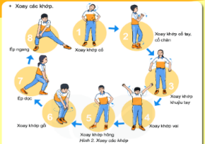
- Nhận lớp, điểm danh, phổ biến các nội dung học tập, mục tiêu về các yêu cầu cần đạt của bài học.
- GV yêu hướng dẫn HS khởi động
+ Khởi động chung
Chạy trên địa hình tự nhiên (150m).
Xoay các khớp, ép dọc, ép ngang…
+ Khởi động chuyên môn: Chạy bước nhỏ, chạy nâng cao đùi, chạy gót chạm mông.
+ Ôn bài võ cổ truyền 36 động tác.
b) Học sinh: Đưa cơ thể từ trạng thái tĩnh sang trạng thái hoạt động vận động.
+ HS quan sát, lắng nghe và thực hiện nhiệm vụ theo yêu cầu của giáo viên.
+ HS tự giác, tích cực thực hiện các hoạt động vận động để tâm thế và thể chất sẵn sàng tiếp nhận lượng vận động ở mức cao hơn ở hoạt động tiếp theo.
2. Hoạt động hình thành kiến thức (8- 10 phút)
2.1. Mục tiêu
- Học sinh chú ý quan sát hướng dẫn để thực hiện đúng các yêu cầu của giáo viên.
- Hình thành thói quen tự giác tập luyện thể thao.
- Tự tập luyện để hoàn thành lượng vận động mà giáo viên yêu cầu
2.2. Nội dung
- Giáo viên giới thiệu và làm mẫu lại KT tại chỗ bắt bóng hai tay trước ngực bật đất.
- Gọi 1-2 hs lên thực hiện và yêu cầu nhạn xét
- Học sinh quan sát, lắng nghe và theo dõi để thực hiện theo yêu cầu của giáo viên.
3. Hoạt động tập luyện: (20-22 phút)
3.1. Mục tiêu
- Chủ động, tích cực thực hiện nhiệm vụ luyện tập được giao và hỗ trợ bạn học trong nhóm cùng tập luyện
- Tự tập luyện để hoàn thành các nội dung mà giáo viên yêu cầu
3.2. Nội dung
Tại chỗ bắt bóng hai tay trước ngực bật đất.
- Yêu cầu: Thực hiện đồng loạt cả tổ 2-3 lần dưới sự điều khiển của tổ trưởng. Sau đó tập luyện theo cặp đôi, nhận xét và sửa sai cho nhau.
- Đi đến các tổ quan sát quá trình tập luyện và sửa sai cho học sinh
- GV quan sát nhắc nhở hs luyện tập nghiêm túc: Số lần, cự ly.....
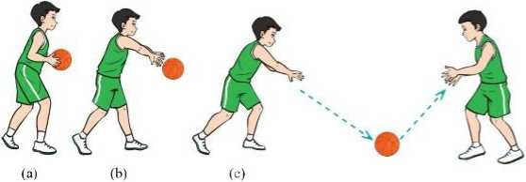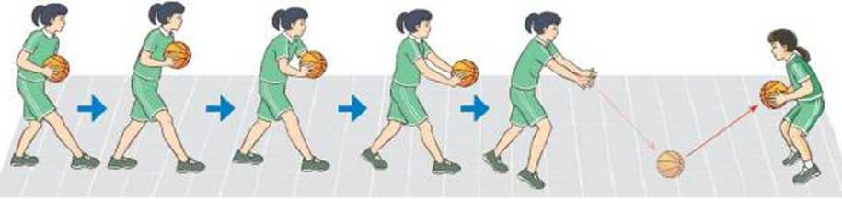
- Trò chơi: Bật nhảy tách, chụm chân theo ô.
Hướng dẫn học sinh cách chơi và luật chơi
- Chia lớp làm 2 đội nam và 2 đội nữ thi đấu.
-Thi tích cực, theo hiệu lệnh của người điều khiển.
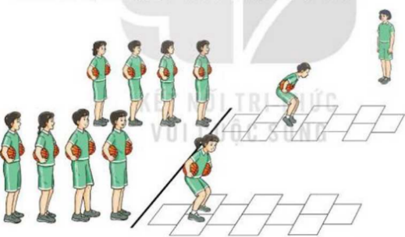
4. Hoạt động 4: Vận dụng (5- 7 phút)
4.1 Mục tiêu: Hình thành thói quen vận động thông qua việc luyện tập
4.2 Nội dung:
Ôn bài tập dẫn bóng trên đường vòng
- Gọi 1-2 em học sinh lên thực hiện lại động tác kĩ thuật dẫn bóng trên đường vòng và kt vai, lưng hướng chạy xuất phát
- Chốt lại kiến thức.
- Nhận xét kết quả, thái độ chơi của các tổ.
5. Hoạt động kết thúc: (4- 6 phút)
5.1. Mục tiêu: Hình thành thói quen tập luyện thể thao tại nhà.
5.2. Tổ chức hoạt động
- Hồi tĩnh: Ði thường vòng tròn, vừa đi vừa đánh tay hít thở sâu, sau đó tập trung thành 4 hàng ngang.
- Nhận xét tiết học
- GV nhắc học sinh về tham gia giao thông và phòng tránh đuối nước
- Giao nhiệm vụ về nhà: Xem tranh, video về các nội dung học.
- Xuống lớp.

